BLOQUE  3 | BUSCAR Y AÑADIR EL 100 ESCONDIDO CON DECENAS COMPLETAS, PARA NÚMEROS MAYORES QUE 100 | FECHA  / / | ACTIVIDAD Nº9
CURSO: | EXPLICACIÓN MANIPULATIVA PARA EL DOCENTE

Las actividades manipulativas se llevarán a cabo siguiendo la siguiente secuenciación:
ACTIVIDAD Nº 9: BUSCAR Y AÑADIR EL 100 ESCONDIDO CON DECENAS COMPLETAS, PARA NÚMEROS MAYORES QUE 100.

240 + 170 = 410  200 + 100= 300  10 + 30 + 70 = 110 | 480 + 260 = 600 +100 +40=740  600 20 40

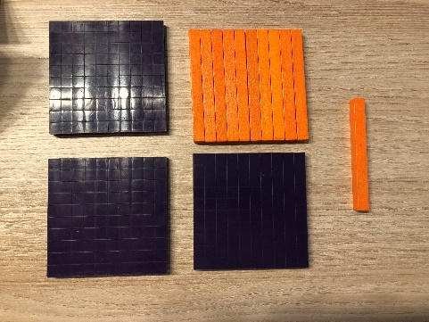
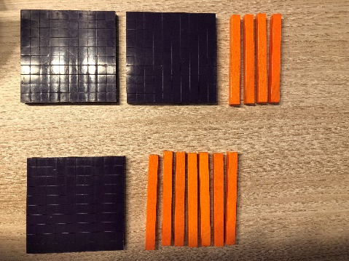
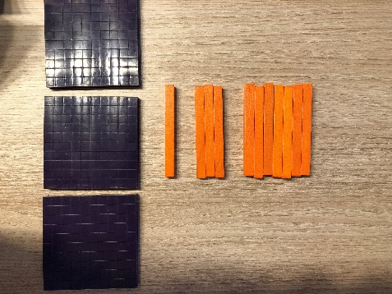

240 + 170 300+10+30 + 70 410

NOTA: Es muy importante que el niño, además de manipular, exprese verbalmente que es lo que hace o está haciendo. El maestro será mediador entre lo que expresa en la manipulación y la verbalización. Haciendo preguntas que le lleven a su comprensión e interiorización total del proceso.

Utilizar para manipular los siguientes ejemplos:

- 140 + 280 +30 = 620 + 190 = 50 + 340 + 140 + 110 = 430 + 480 =

BLOQUE  3 | BUSCAR Y AÑADIR EL 100 ESCONDIDO CON DECENAS COMPLETAS, PARA NÚMEROS MAYORES QUE 100 | FECHA  / / | ACTIVIDAD Nº9
CURSO: | NOMBRE: | ALUMNO/A

230 + 390= | 170 + 150=
320 + 180= | 440 + 360=
290 + 510= | 630 + 580=
850 + 360= | 470 + 130=
180 + 650= | 340 + 250=

BLOQUE  3 | AÑADIR LAS CENTENAS CON DECENAS QUE SUMAN MENOS DE 100, PARA UNIDADES QUE DEN 10 EXACTO | FECHA  / / | ACTIVIDAD Nº10
CURSO: | EXPLICACIÓN MANIPULATIVA PARA EL DOCENTE

Las actividades manipulativas se llevarán a cabo siguiendo la siguiente secuenciación:
ACTIVIDAD Nº 9: AÑADIR LAS CENTENAS CON DECENAS QUE SUMAN MENOS DE 100, PARA UNIDADES QUE DEN 10 EXACTO

432 + 258 = 690  400 + 200= 600  30 + 50 = 80  2 + 8 = 10 | 19 + 111 + 230 = 300 + 50 +10=360  300 50 9+1

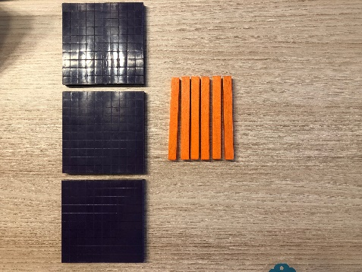
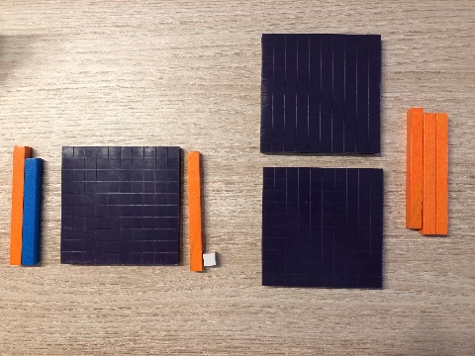
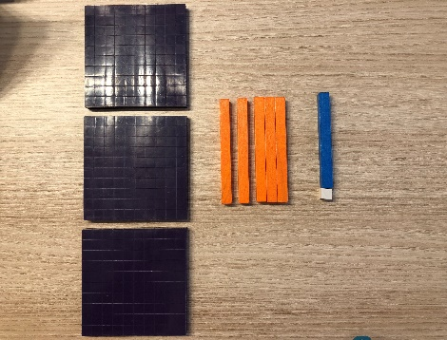

19 + 111 + 230 300 + 50 + 9+1 360

NOTA: Es muy importante que el niño, además de manipular, exprese verbalmente que es lo que hace o está haciendo. El maestro será mediador entre lo que expresa en la manipulación y la verbalización. Haciendo preguntas que le lleven a su comprensión e interiorización total del proceso.

Utilizar para manipular los siguientes ejemplos:

- 318 + 362 = 625 + 145 = 52 + 236 + 102 = 171 + 419 =

BLOQUE  3 | AÑADIR LAS CENTENAS CON DECENAS QUE SUMAN MENOS DE 100, PARA UNIDADES QUE DEN 10 EXACTO | FECHA  / / | ACTIVIDAD Nº10
CURSO: | NOMBRE: | ALUMNO/A

582 + 318= | 314 + 266=
177 + 313= | 235 + 365=
349 + 521= | 326 + 324=
348 + 132= | 136 + 254=
523 + 657= | 525 + 345=

BLOQUE  3 | BUSCAR Y AÑADIR EL 100 ESCONDIDO, CON DECENAS QUE DEN MÁS DE 100 Y UNIDADES DANDO 10 EXACTO | FECHA  / / | ACTIVIDAD Nº11
CURSO: | EXPLICACIÓN MANIPULATIVA PARA EL DOCENTE

Las actividades manipulativas se llevarán a cabo siguiendo la siguiente secuenciación:
ACTIVIDAD Nº12: BUSCAR Y AÑADIR EL 100 ESCONDIDO, CON DECENAS QUE DEN MÁS DE 100 Y UNIDADES DANDO 10 EXACTO.

194 + 266 = 460  100 + 200= 300  90 + 10 + 50 = 150  4 + 6 = 10 | 230 + 5 + 185 = 300+100+10+10=420  300 10 20 80 5+5

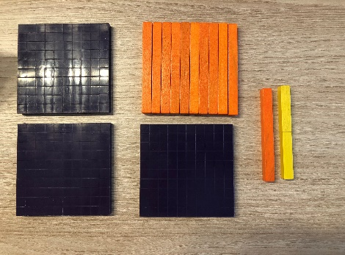
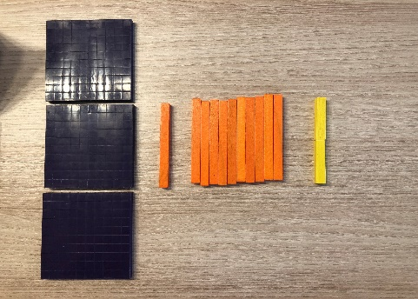
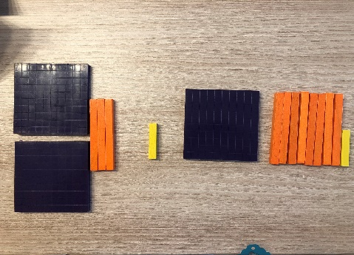

230 + 5 + 185 300+ 10 +20+80+ 5 420

NOTA: Es muy importante que el niño, además de manipular, exprese verbalmente que es lo que hace o está haciendo. El maestro será mediador entre lo que expresa en la manipulación y la verbalización. Haciendo preguntas que le lleven a su comprensión e interiorización total del proceso.

Utilizar para manipular los siguientes ejemplos:

- 168 + 362 = 791 + 149 = 77 + 282 + 501 = 431 + 17 + 282 =

BLOQUE  3 | BUSCAR Y AÑADIR EL 100 ESCONDIDO, CON DECENAS QUE DEN MÁS DE 100 Y UNIDADES DANDO 10 EXACTO. | FECHA  / / | ACTIVIDAD Nº11
CURSO: | NOMBRE: | ALUMNO/A

563 + 167= | 348 + 272=
156 + 174= | 349 + 681=
165 + 355= | 348 + 272=
523 + 697= | 471 + 249=
325 + 495= | 434 + 586=

